|  |  |
| --- | --- |
|  | **Πανεπιστήμιο Αιγαίου**  **Τμήμα Μηχανικών Πληροφοριακών και Επικοινωνιακών Συστημάτων** |

# Προηγμένα Θέματα Γλωσσών Προγραμματισμού

**3η Ατομική Εργασία**

**321/2014134 Μπόνης Αθανάσιος**

**Δευτέρα 15/05/2018**

**Περιεχόμενα**

Προηγμένα Θέματα Γλωσσών Προγραμματισμού 1

Άσκηση 1η 3

Ασκηση 2η 3

Άσκηση 3η 4

Πίνακας Καταστάσεων αρχικού NFA 4

Ενδιάμεσος Πίνακας DFA 4

Αυτόματο DFA 5

Άσκηση 4 5

Άσκηση 5 6

# Άσκηση 1η

Α) ΑΛΗΘΈΣ

B) ΑΛΗΘΈΣ

Γ) ΑΛΗΘΈΣ

Δ) ΑΛΗΘΈΣ

Ε) ΑΛΗΘΈΣ

# Ασκηση 2η

Όπως παρατηρούμε απο το παρακάτω δέντρο υπάρχουν παραπάνω απο δύο συντακτικά δέντρα.

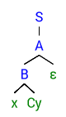  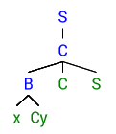

# Άσκηση 3η

### Πίνακας Καταστάσεων αρχικού NFA

|  |  |  |  |
| --- | --- | --- | --- |
|  | **a** | **b** | **ε\*** |
| **1** | - | - | 1,2,3,4,6,7,9,10,12,14 |
| **2** | - | - | 2,3,4,6,7,9,10,12 |
| **3** | - | - | 3,4,6,9,10,12 |
| **4** | 5 | - | 4 |
| **5** | - | - | 4,5,6,9,10,12 |
| **6** | - | - | 6,9,10,12 |
| **7** | - | 8 | 7 |
| **8** | - | - | 8,9,10,12 |
| **9** | - | - | 9,10,12 |
| **10** | - | 11 | 10 |
| **11** | - | - | 10,11,12 |
| **12** | 13 | - | 12 |
| **13** | - | - | 2,3,4,6,7,9,10,12,13 |
| **14** | - | - | 14 |

### Ενδιάμεσος Πίνακας DFA

|  |  |  |
| --- | --- | --- |
|  | **aε\*** | **bε\*** |
| **1** | - | - |
| **1,2,3,4,6,7,9,10,12,14** | 2,3,4,5,6,7,9,10,12,13 | 8,9,10,11,12 |
| **2,3,4,5,6,7,9,10,12,13** | 2,3,4,5,6,7,9,10,12,13 | 8,9,10,11,12 |
| **8,9,10,11,12** | 2,3,4,6,7,9,10,12,13 | 10,11,12 |
| **2,3,4,6,7,9,10,12,13** | 2,3,4,5,6,7,9,10,12,13 | 8,9,10,11,12 |
| **10,11,12** | 2,3,4,6,7,9,10,12,13 | 10,11,12 |

### Αυτόματο DFA

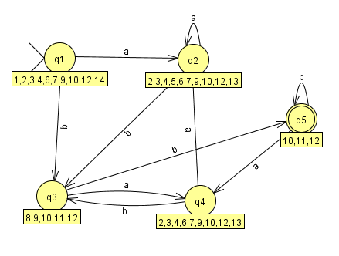

# Άσκηση 4

Οθόνες εκτέλεσης της άσκησης 4 σε Python.

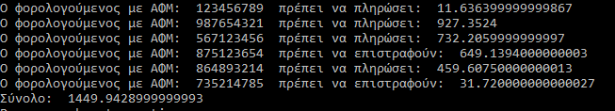

# Άσκηση 5

**Γραμμή 7:** OPENCURTAIN -> CLOSECURTAIN. Η κουρτίνα πρέπει να ανοίγει και να κλείνει και στο συγκεκριμένο λάθος άνοιγε 2 φορές.

**Γραμμή 10:** TALL->TALK. Συντακτικό λάθος

**Γραμμή 24:** Υπάρχουν 2 BREAK και πρέπει να υπάρχει ένα και να είναι ενδιάμεσα από τη 3η και 4η παράσταση.

**Γραμμή 26:** STRONGLIGHTS -> DIMLIGHTS. Κάθε φορά πρέπει να ανοίγει με DIMLIGHTS και να κλείνει με STRONGLIGHTS οπότε αλλάζουμε το STRONGLIGHTS σε DIMLIGHTS.

**Γραμμή 48:** CLOSE -> CLOSECURTAIN. Δεν υπάρχει token CLOSE αλλά CLOSECURTAIN.

**Γραμμή 51:** DIMMLIGHTS -> DIMLIGHTS Συντακτικό λάθος.

**Γραμμή 54:** Μεταφορά του Move δεξιότερα.